《数据结构》实验报告

专 业： 计算机科学与技术
班 级： 专升本2022级1班
学 号： 2022020312
姓 名： 魏志杰

数据结构实验卡片
实验编号： | 0208010409 | 实验名称及学时： |  | 排序算法及其应用/2
姓 名： | 魏志杰 | 班 级： |  | 专升本2022级1班
学 号： | 2022020312 | 实 验 室： |  | 逸夫楼A504
实验情况评价（教师填写）：
建议实验成绩（教师填写）：

1.实验目的
熟练掌握9种内排序的基本操作。

2.预习内容
预习9种内排序的基本操作，在Dev-C++集成开发环境下编写实际程序，调试运行并分析实验结果。

3.实验类型
验证型

4.实验内容
在Dev-C++环境下，用C语言编程实现以下功能：
1．设计一个程序，实现希尔插入排序过程，并输出{9，8，7，6，5，4，3，2，1，0}的排序过程。
2．设计一个程序，实现堆排序过程，并输出{6，8，7，9，0，1，3，2，4，5}的排序过程。
3．设计一个程序，实现二路归并排序过程，并输出{18，2，20，34，12，32，6，16，5，8}的排序过程。

5.实验要求
1．按照程序功能要求编写源程序，在Dev-C++环境中运行成功，程序要有适当注释，并附有程序运行成功和编译有错的截图至少各一张；
6.实验过程（源文件、步骤及结果分析）
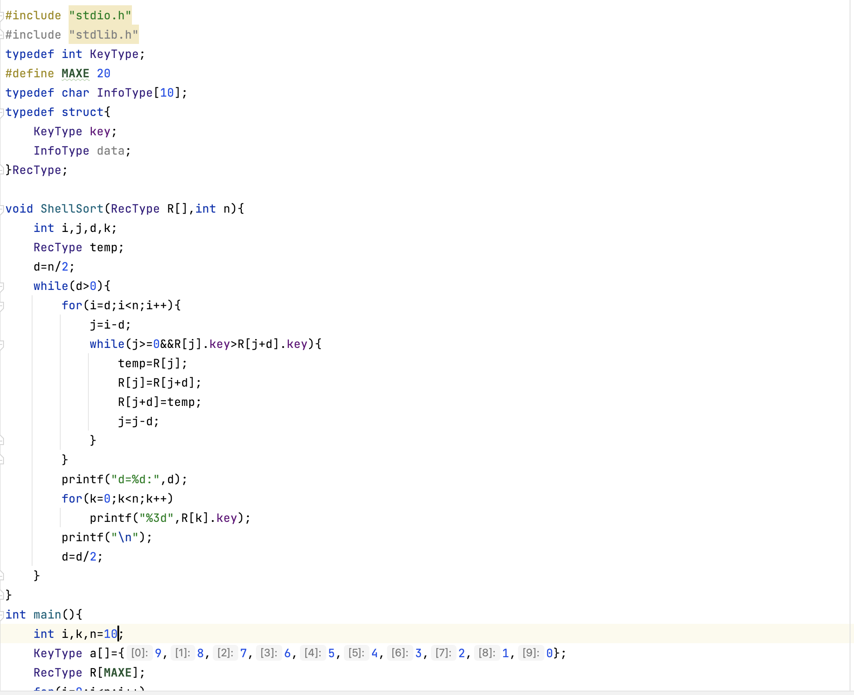
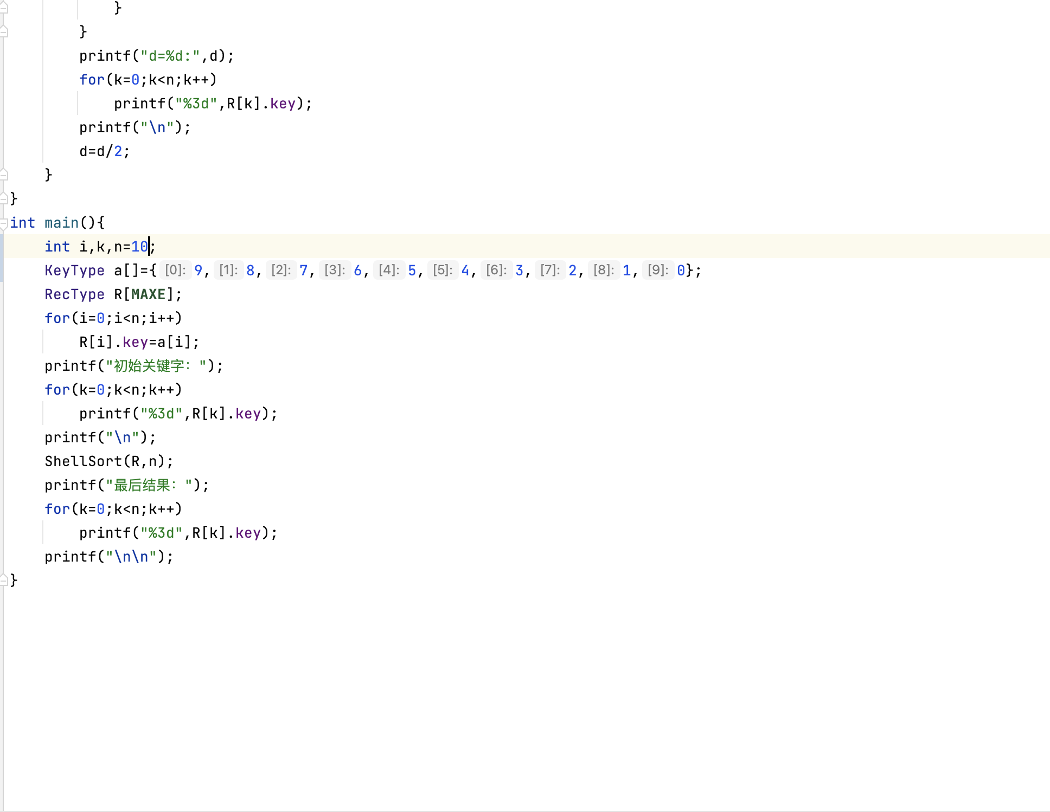

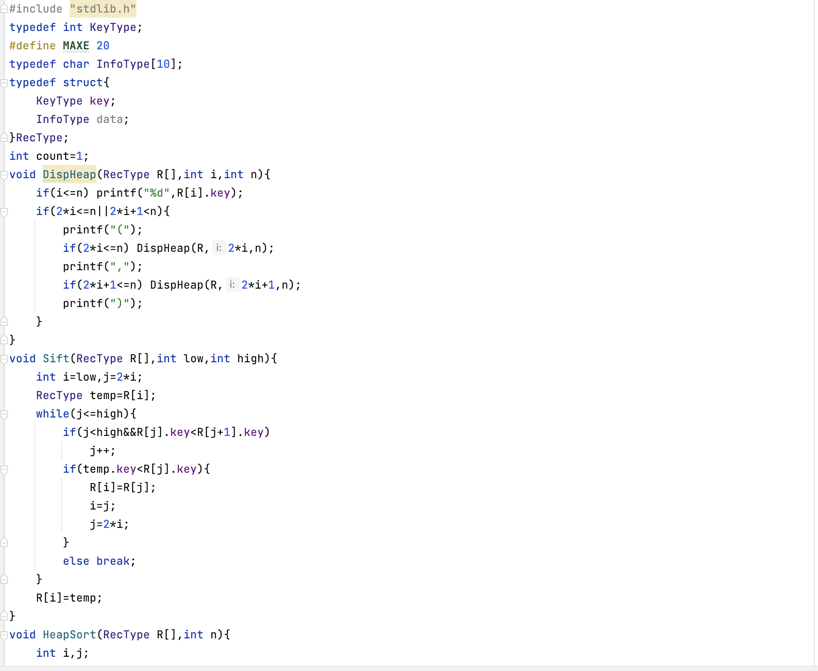
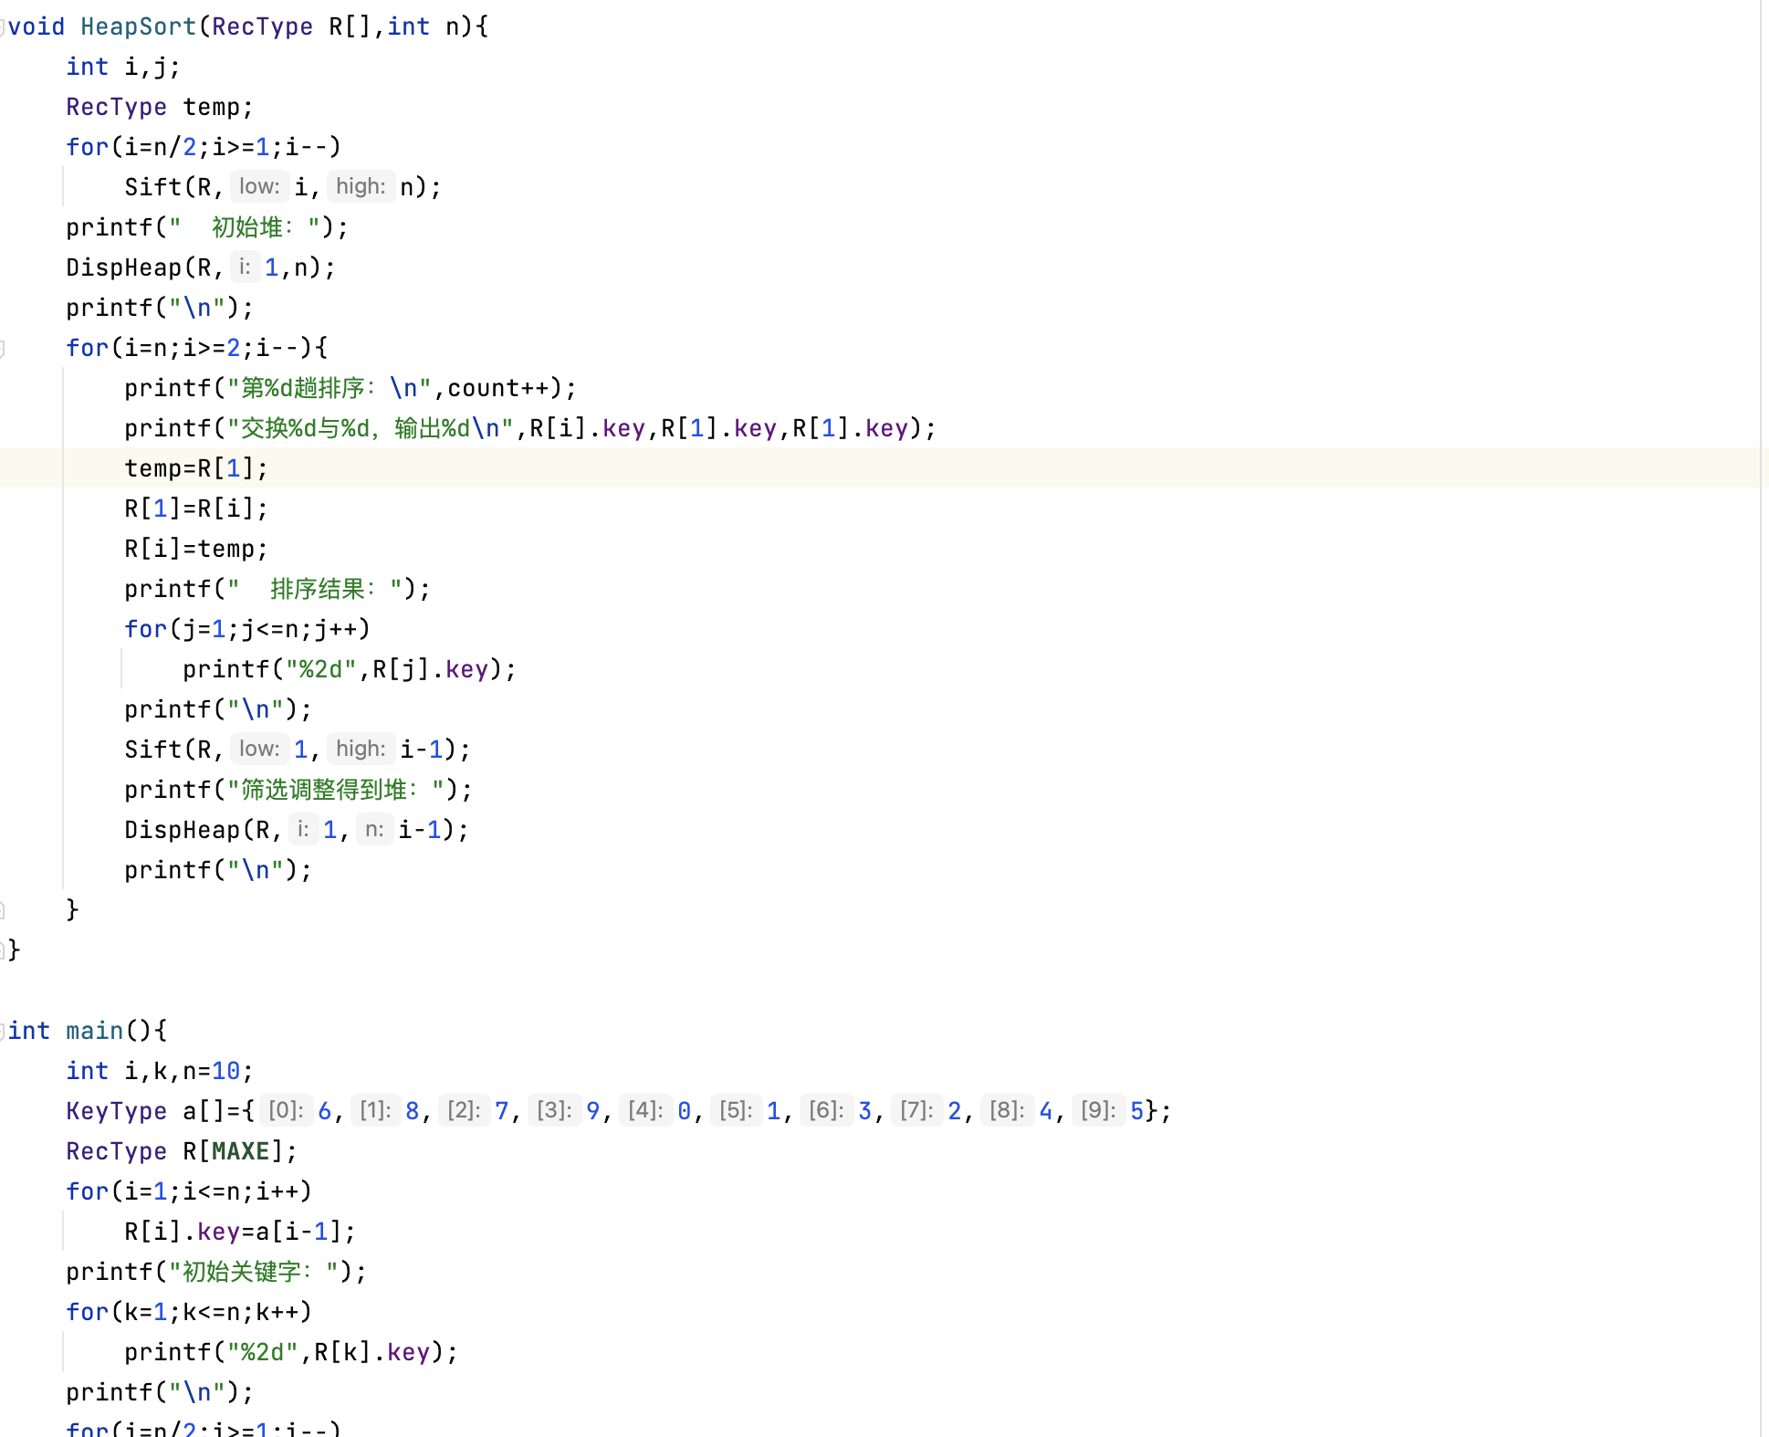

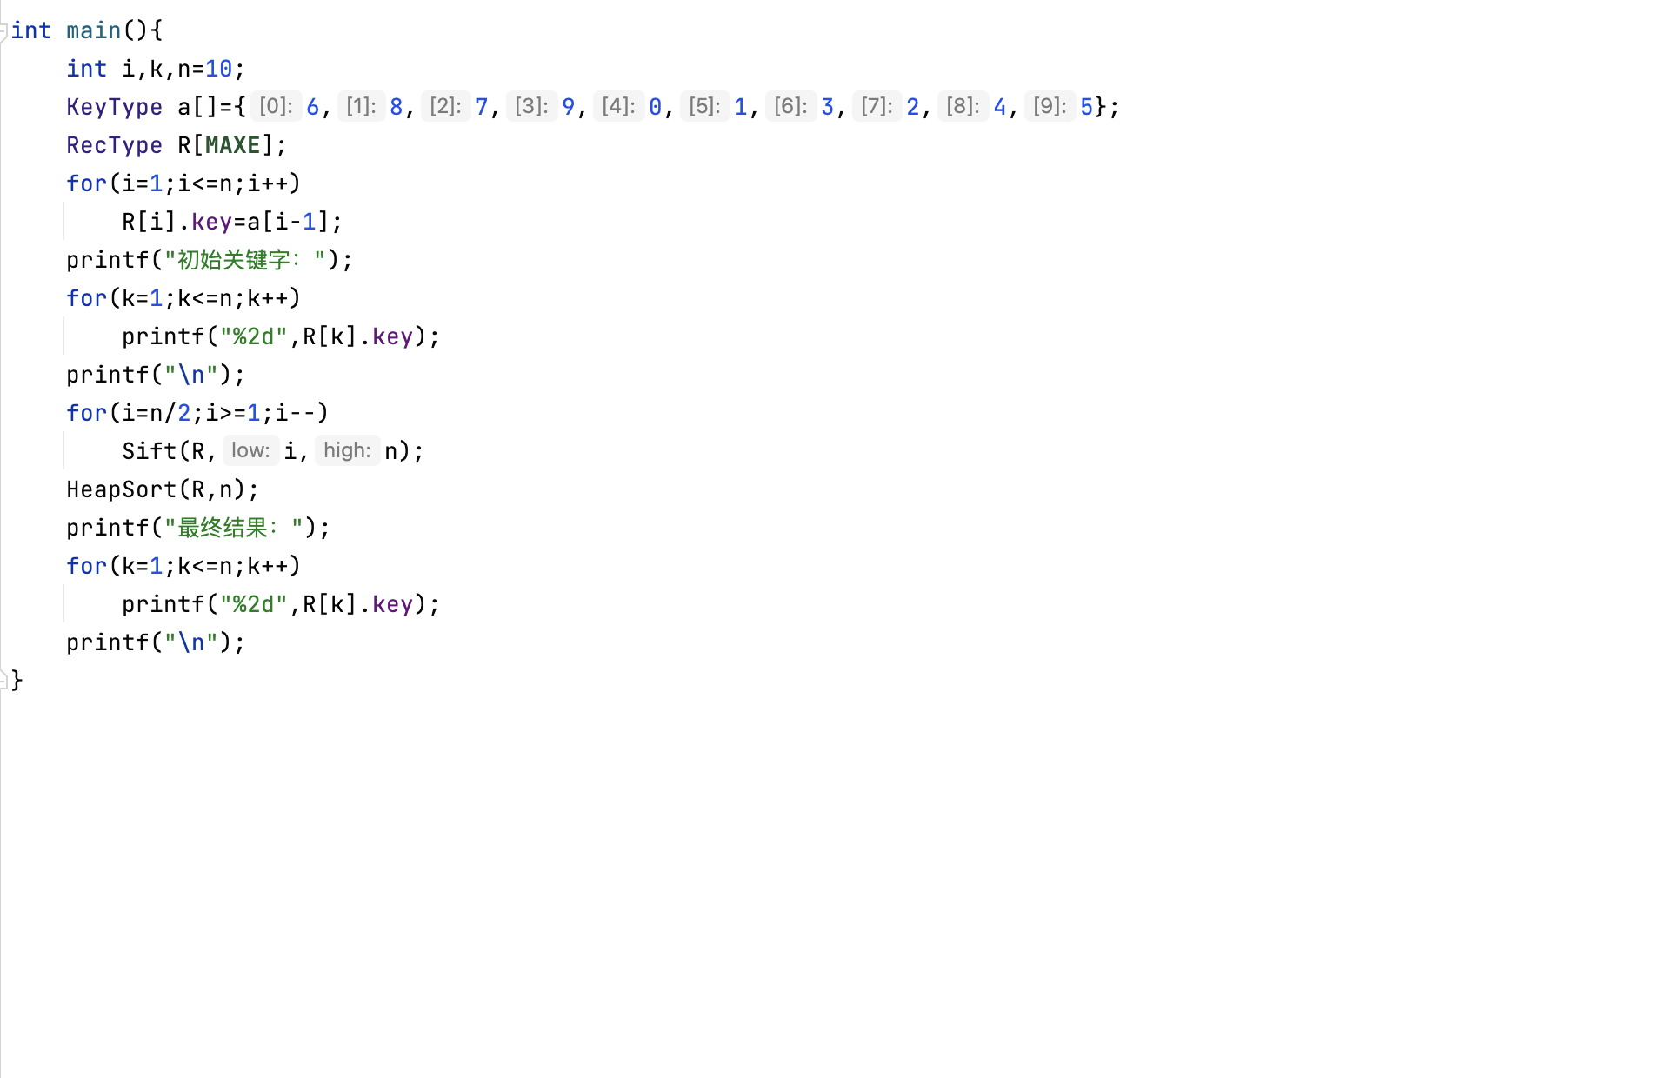

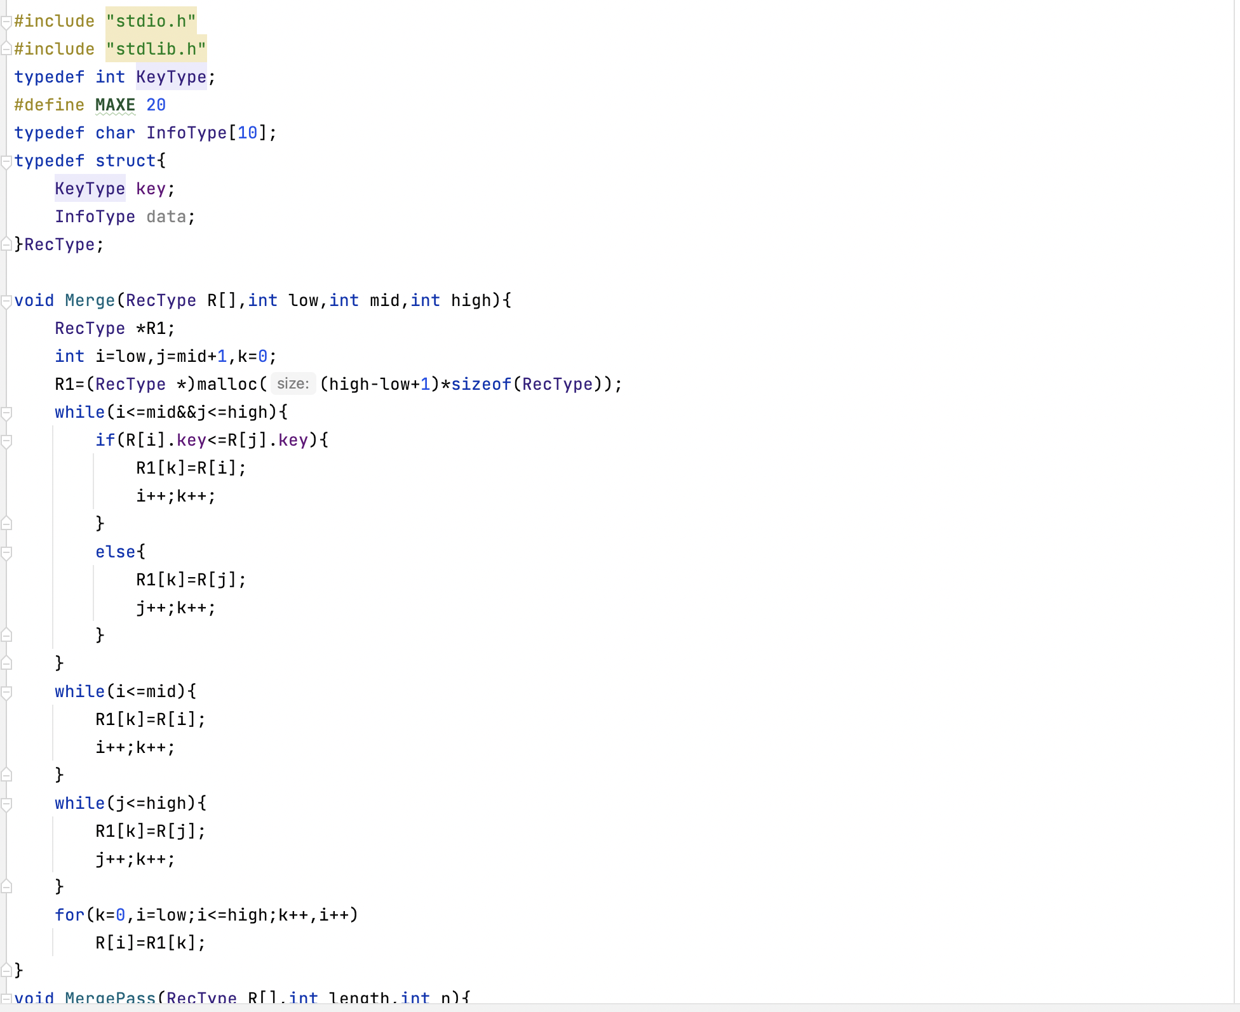

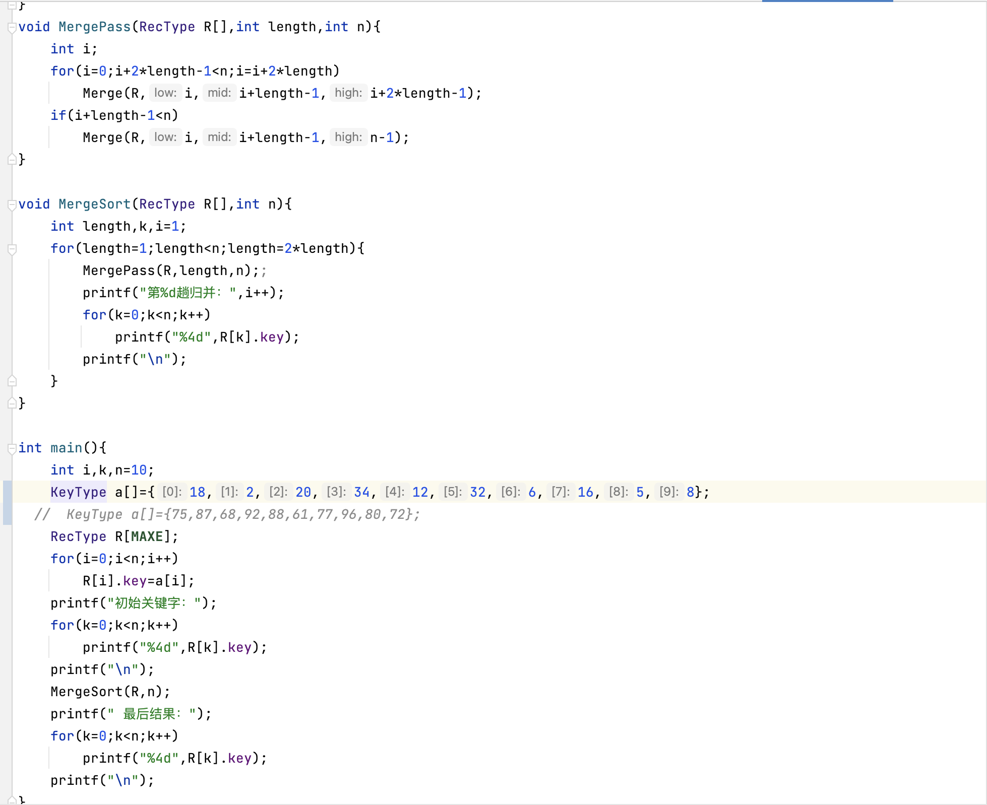
(希尔排序)
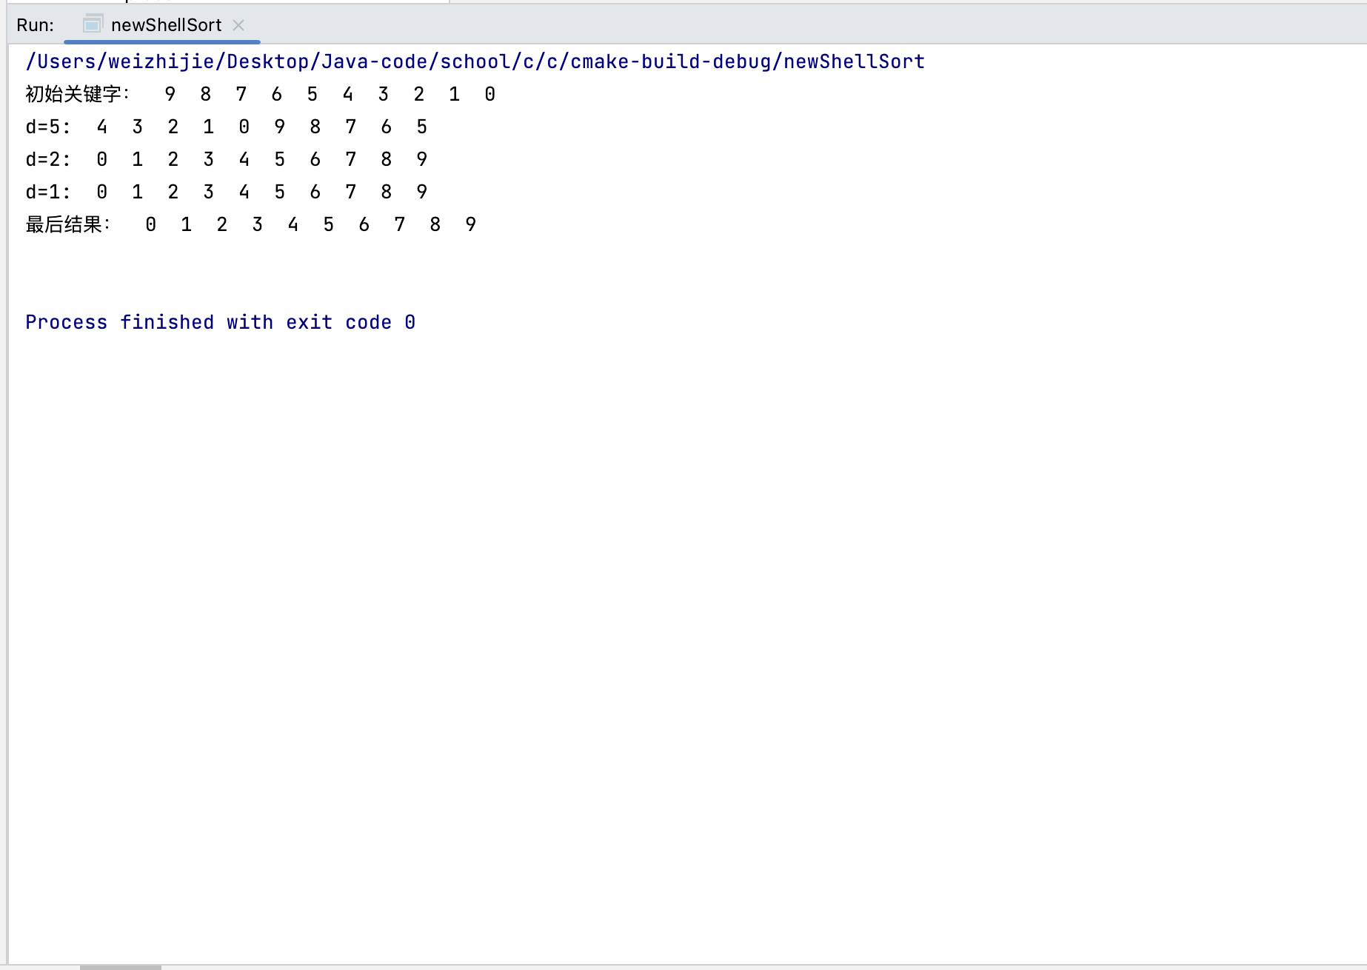
（堆排序）
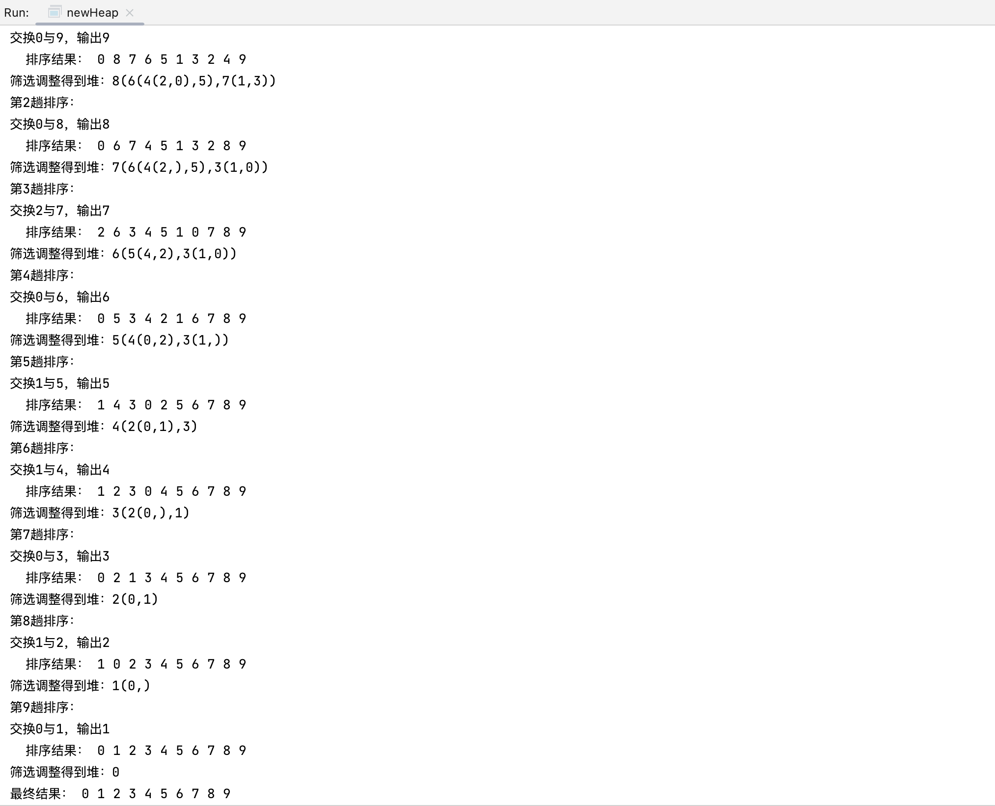
(归并排序)
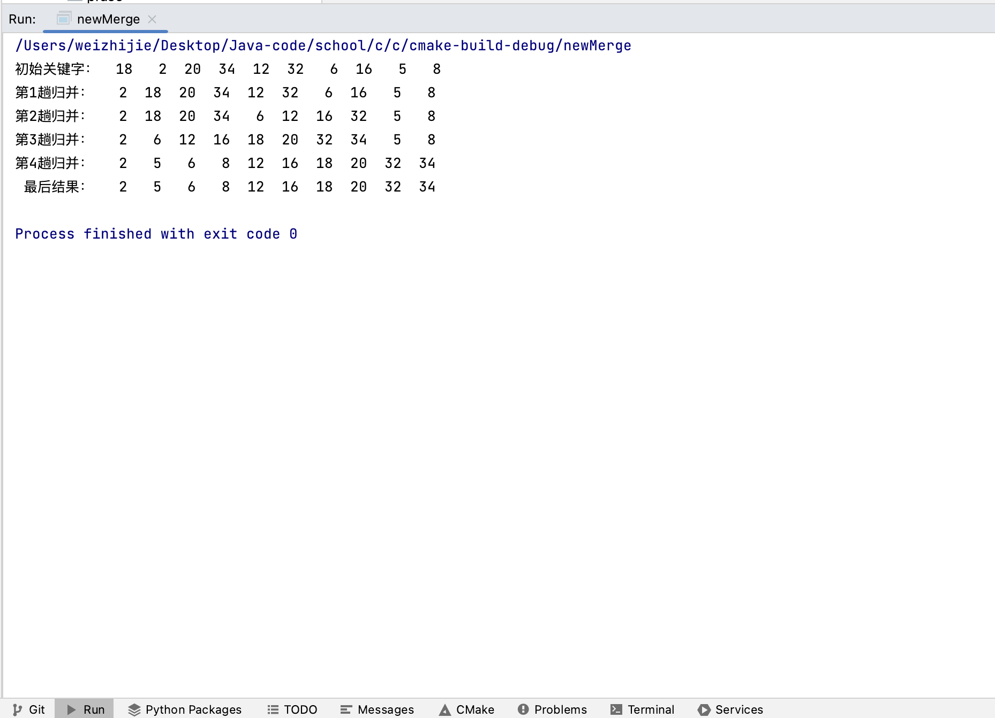
7.实验总结(学到什么、程序调试体会、收获及存在的问题)
堆排序：先将初始文件 R [1..n] 建成一个大根堆，此堆为初始的无序区，再将关键字最大的记录 R [1](即堆顶) 和无序区的最后一个记录 R [n] 交换，由此得到新的无序区 R [1..n-1] 和有序区 R [n]，且满足 R [1..n-1].keys≤R [n].key
希尔排序：是插入算法的改良，所以和插入算法其实是很类似的，希尔排序是把记录按照下标的一定增量分组，对每组使用直接插入排序算法排序﹔随着增量逐渐减少，每组包含的元素越来越多，肖增量减至1时，整个元素恰被分成一组，算法便终止。（不同的是插入算法是要一次一个插入进去，希尔排序按增量插入的）
归并排序（Merge sort）是建立在归并操作上的一种有效的排序算法。该算法是采用分治法（Divide and Conquer）的一个非常典型的应用。将已有序的子序列合并，得到完全有序的序列；即先使每个子序列有序，再使子序列段间有序。

